Универсальное оборудование

Станок токарный TL 330 x 1000 с устройством цифровой индикации (УЦИ)
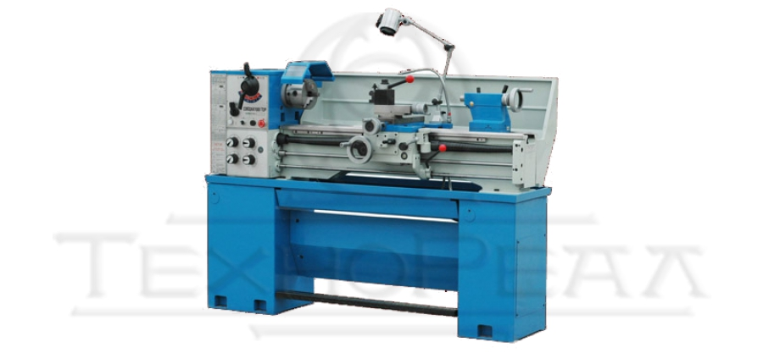
Расстояние между центрами, мм | 1000
Диаметр обработки над станиной, мм | 330 (360)
Диаметр обработки над суппортом, мм | 210
Размер конусного отверстия шпинделя, Морзе | №6
Размер конусного отверстия задней бабки, Морзе | №3
Диаметр патрона, мм | 200
Диаметр сквозного отверстия шпинделя, мм | 52
Подача продольная, мм/об | 0,052-1,392
Подача поперечная, мм/об | 0,014-0,380
Шаг нарезания метрической резьбы, мм | 0,4-7,0
Шаг нарезания дюймовой резьбы, число ниток на дюйм | 4-56
Продольное перемещение суппорта резцедержателя, мм | 100
Поперечное перемещение суппорта резцедержателя, мм | 160
Предел чисел оборотов шпинделя, об/мин | 70-2000
Мощность электродвигателя, кВт | 1,5
Напряжение, В | 220/380
Габаритные размеры, мм | 1930х760х1520
Вес, кг | 495

